Федеральное государственное бюджетное
образовательное учреждение высшего образования
«Новосибирский государственный технический университет»
Кафедра теоретической и прикладной информатики
Лабораторная работа № 2
по дисциплине «Операционные системы и компьютерные сети»
Командный интерфейс Linux
 | Бригада | Ворончук Илья
 | №11 | ВесЕлый Денис
 | Группа | ПМИ-32
 | Преподаватели | кобылянский в.г.
 |  | сивак м.а.
Новосибирск, 2025

Цель работы
Изучение расширенных возможностей командного языка Shell.

Описание хода выполнения работы

Посмотреть справку по команде echo, ознакомиться с ее ключами.
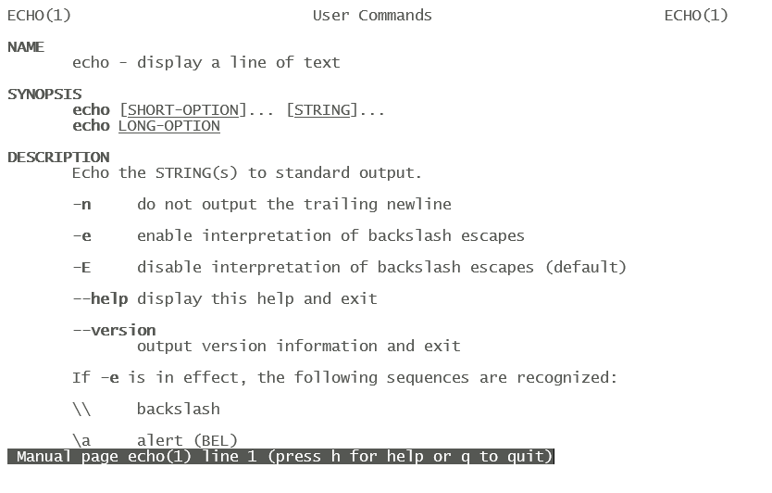

Первый способ основан на команде echo.
Второй способ использует команду cat.
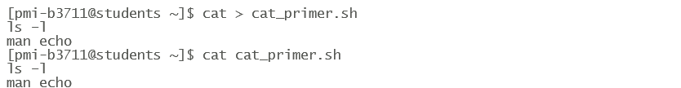
Третий способ основан на применении текстового редактора vi.
Открываем редактор vi:
В открывшийся редактор пишем команды. Чтобы выйти из редактора, необходимо нажать ESC и напечатать !wq – что есть «выйти с сохранением».
Вывод содержимого на экран:

Разработать сценарий в соответствии с вариантом задания, определяемым по номеру бригады в таблице 2.
Разработать сценарий, который генерирует 100 файлов с именами 1.txt …. 100.txt, в каждый файл записывает подряд 100 чисел N, где N = порядковый номер файла. Затем скрипт должен соединить в один файл все файлы с четными номерами (even.txt) и в другой файл – все файлы с нечетными номерами (odd.txt).
Действия оформить в меню: генерация четных файлов, генерация нечетных файлов, объединение файлов, вывод содержимого объединенных файлов.
Исходный текст сценария:

main.sh
#!/bin/bash
# main.sh: Основной сценарий с меню для вызова дочерних сценариев.
# При запуске сценария необходимо передать параметры: номер группы, номер бригады и (при необходимости) другие данные.
#
# Пример использования:
# ./main.sh 32 11

# Проверка наличия обязательных параметров
if [ $# -lt 2 ]; then
echo "Ошибка: Необходимо передать номер группы и номер бригады."
echo "Использование: $0 <номер_группы> <номер_бригады> [другие_параметры]"
exit 1
fi

# Присваиваем параметры переменным
GROUP="$1"
BRIGADE="$2"

# Вывод текущей даты и полученных параметров
echo "Текущая дата: $(date)"
echo "Номер группы: $GROUP"
echo "Номер бригады: $BRIGADE"

# Основное меню
while true; do
echo "-------------------------------------"
echo "Меню:"
echo "1. Генерация файлов с четными номерами"
echo "2. Генерация файлов с нечетными номерами"
echo "3. Объединение файлов в even.txt и odd.txt"
echo "4. Вывод содержимого объединенных файлов"
echo "5. Выход"
echo "Выберите пункт меню (1-5):"
read choice

case $choice in
1)
# Вызов дочернего сценария для генерации четных файлов
bash ./gen_even.sh
;;
2)
# Вызов дочернего сценария для генерации нечетных файлов
bash ./gen_odd.sh
;;
3)
# Вызов дочернего сценария для объединения файлов
bash ./merge_files.sh
;;
4)
# Вызов дочернего сценария для вывода содержимого объединенных файлов
bash ./show_files.sh
;;
5)
echo "Завершение работы программы."
exit 0
;;
*)
echo "Неверный выбор. Пожалуйста, введите число от 1 до 5."
;;
esac
done

gen_even.sh
#!/bin/bash
# gen_even.sh: Генерация файлов с четными номерами (2.txt, 4.txt, ..., 100.txt).
# В каждом файле записывается 100 чисел, каждое число равно номеру файла.
# Скрипт также проверяет наличие файла и сообщает о перезаписи.

echo "Начало генерации файлов с четными номерами..."

# Генерация файлов с четными номерами от 2 до 100
for i in $(seq 2 2 100); do
filename="${i}.txt"

# Если файл уже существует, выводим предупреждение о перезаписи
if [ -f "$filename" ]; then
echo "Файл $filename уже существует. Он будет перезаписан."
fi

# Формируем строку, содержащую 100 чисел, равных i
line=""
for j in $(seq 1 100); do
line+="$i " # добавляем число и пробел
done

# Записываем сформированную строку в файл
echo "$line" > "$filename"

# Контроль успешности записи файла
if [ $? -eq 0 ]; then
echo "Файл $filename успешно создан."
else
echo "Ошибка при создании файла $filename."
fi
done

echo "Генерация четных файлов завершена."

gen_odd.sh
#!/bin/bash
# gen_odd.sh: Генерация файлов с нечетными номерами (1.txt, 3.txt, ..., 99.txt).
# В каждом файле записывается 100 чисел, каждое число равно номеру файла.
# Скрипт проверяет наличие файла и предупреждает о перезаписи.

echo "Начало генерации файлов с нечетными номерами..."

# Генерация файлов с нечетными номерами от 1 до 99
for i in $(seq 1 2 99); do
filename="${i}.txt"

# Если файл уже существует, выводим предупреждение о перезаписи
if [ -f "$filename" ]; then
echo "Файл $filename уже существует. Он будет перезаписан."
fi

# Формируем строку, содержащую 100 чисел, равных i
line=""
for j in $(seq 1 100); do
line+="$i " # добавляем число и пробел
done

# Записываем сформированную строку в файл
echo "$line" > "$filename"

# Контроль успешности записи файла
if [ $? -eq 0 ]; then
echo "Файл $filename успешно создан."
else
echo "Ошибка при создании файла $filename."
fi
done

echo "Генерация нечетных файлов завершена."

merge_files.sh
#!/bin/bash
# merge_files.sh: Объединение файлов с четными номерами в even.txt и с нечетными номерами в odd.txt.
# Перед объединением производится проверка наличия исходных файлов.
# Если исходные файлы не найдены, выводится сообщение об ошибке.

echo "Начало объединения файлов..."

# Объединение файлов с четными номерами
even_files=$(seq -f "%g.txt" 2 2 100)
even_exist=false
for file in $even_files; do
if [ -f "$file" ]; then
even_exist=true
break
fi
done

if $even_exist; then
# Объединяем файлы в even.txt
cat $even_files > even.txt 2>/dev/null
if [ $? -eq 0 ]; then
echo "Четные файлы успешно объединены в even.txt."
else
echo "Ошибка при объединении четных файлов."
fi
else
echo "Нет файлов с четными номерами для объединения."
fi

# Объединение файлов с нечетными номерами
odd_files=$(seq -f "%g.txt" 1 2 99)
odd_exist=false
for file in $odd_files; do
if [ -f "$file" ]; then
odd_exist=true
break
fi
done

if $odd_exist; then
# Объединяем файлы в odd.txt
cat $odd_files > odd.txt 2>/dev/null
if [ $? -eq 0 ]; then
echo "Нечетные файлы успешно объединены в odd.txt."
else
echo "Ошибка при объединении нечетных файлов."
fi
else
echo "Нет файлов с нечетными номерами для объединения."
fi

echo "Объединение файлов завершено."

show_files.sh
#!/bin/bash
# show_files.sh: Вывод содержимого объединенных файлов even.txt и odd.txt.
# Скрипт проверяет наличие файлов и, если они существуют, выводит их содержимое.

echo "Вывод содержимого объединенных файлов..."

# Проверка и вывод содержимого even.txt
if [ -f "even.txt" ]; then
echo "Содержимое even.txt:"
cat even.txt
echo ""
else
echo "Файл even.txt не найден."
fi

# Проверка и вывод содержимого odd.txt
if [ -f "odd.txt" ]; then
echo "Содержимое odd.txt:"
cat odd.txt
echo ""
else
echo "Файл odd.txt не найден."
fi

echo "Вывод завершен."

